**Argüello,**

**Maria**

**Aylen**

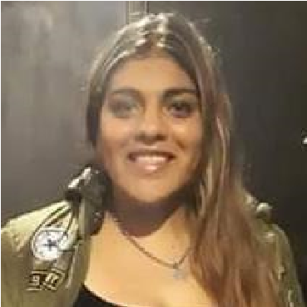

DATOS PERSONALES:

* 11 de octubre de 1996
* Lugar de Nacimiento: ciudad de Córdoba
* Provincia: Córdoba
* País: República Argentina
* Nacionalidad: Argentina
* D.N.I: 39935527
* Dirección: Colon y Yapeyu s/n, B° El Vergel - Los Reartes
* Celular: 3546526829
* Correo electrónico: ailuarguello22@gmail.com
* Estado civil: soltera –

# ESTUDIOS CURSADOS



**Primarios**: Completo – Colegio “Don Bosco”.

**Secundario:** Completo – CENMA 135 “BATERÍA LIBERTAD ”

**Título:** *Orientación en Economía y Gestión de las Organizaciones.*

**Cursos de Capacitación:**

* Curso de formación en “Diseño gráfico”
* Curso de RCP y Primeros Auxilios.

**Otros conocimientos**

* + Idioma inglés: nivel básico.
  + Computación: manejo de entornos Windows – programas de oficina (Word,

Excel, etc) e Internet.

# EXPERIENCIA LABORAL



**“CAFÉ MARTÍNEZ” – bar, comidas rápidas, etc. Av.**

**Gauss 5500 – Bº Villa Belgrano, ciudad de Córdoba**

**Actividades:**

* Moza // Ayudante de cocina.

**Por referencias:** Sr (Encargada) 0351- 158045668

**“MAXIKIOSCO” – Córdoba.**

**Actividades:**

* Atención a clientes (vendedora, micro emprendimiento familiar) - Manejo de caja. "**Empleada doméstica" Referencias: Sra Mora: 3512171975 Rotisería "Carmen" - Córdoba.**

**Actividades:**

* Cocinera - Cajera

Referencia: Sra Vallejos: 3516189000

**DISPONIBILIDADES Y APTITUDES:**

▪ Disponibilidad Horaria: Full Time.

▪ Sin inconvenientes para obtener Certificado de Buena Conducta.

▪ Gran adaptabilidad y capacidad de integración a grupos de trabajo ya formados.

▪ Facilidad y amplia predisposición para realizar todo tipo de tareas que se me asigne, cumplimentándolas con eficiencia y responsabilidad.

▪ Iniciativa propia.

▪ Voluntad de seguir capacitándome.

▪ Puntualidad - Buena Presencia - Excelente trato con el público.

▪ Ganas de trabajar.